***Preguntas de chequeo***

1. Cuales son los 4 componentes de un sistema de cómputo?

* Hardware
* Sistema operativo
* Programas de aplicación
* Usuario

1. Mencione al menos 3 recursos que el sistema operativo asigna

* CPU
* Memory space
* Storege space
* Periféricos

1. Nombre del programa principal del sistema operativo: **Kernel**

1. Que incluyen generalmente los sistemas operativos móviles, además del núcleo del sistema operativo?

* Middleware: Es un conjunto de marcos de trabajo de software que proporcionan servicios para

desarrolladores de aplicaciones.

* Conectividad inalámbrica

1. **Interrupción**: Es una señal recibida por el procesador de una computadora, para indicar que debe interrumpir el curso de interrupción actual y pasar a ejecutar código especifico para tratar esta situación

1. Mecanismo de disparo de una interrupción

El hardware puede disparar una interrupción en cualquier momento enviando una señal a la CPU, normalmente a través del bus del sistema. Cuando se interrumpe la CPU, ésta detiene lo que está haciendo e inmediatamente transfiere la ejecución a una ubicación. La rutina de servicio de la interrupción se ejecuta y al finalizar la CPU reanuda el cómputo interrumpido.

1. Ventaja de emplear un disco de estado solido en lugar de un disco magnético

El disco de estado solido opera con mayor velocidad que el disco magnético

1. Diferencia entre almacenamiento volátil y no volátil

El almacenamiento volátil es cuando en una memoria se pierde la información en el momento que se corta la corriente o se apaga el computador, por el contrario el no volátil mantiene la información.

1. Mencione al menos dos ventajas de los sistemas multiprocesador.

* Incrementa el rendimiento,  incrementando el número de procesadores
* Muchos procesos pueden ejecutarse simultáneamente — N procesos pueden ejecutarse si hay N CPUs — sin causar rendimiento deteriorarse significativamente.

1. (Verdadero o falso) El sistema multiprocesador más común emplea multiprocesamiento

Asimétrico.

Falso

1. ¿Cuál es el nombre de un sistema multiprocesador que emplea múltiples núcleos de Computación?

Multicore

1. ¿Cómo difiere un sistema en clúster de un sistema multinúcleo?

Los sistemas agrupados difieren de los sistemas multiprocesador descritos,  en qué están compuestos por dos o más sistemas individuales, o nodos, unidos entre sí; cada nodo es típicamente un sistema multinúcleo donde tales sistemas se consideran débilmente acoplados.

**Sección 1.4**

1. ¿Cómo incrementa la multiprogramación el uso de la CPU?

El sistema operativo mantiene varios procesos en memoria simultáneamente, el proceso puede tener que esperar a que alguna tarea, como una operación de E/S, se complete. En un sistema operativo simplemente cambia a otro proceso y lo ejecuta. Lo cual se podría decir que se incrementa gracias a que al tener varios procesos la CPU está cada vez menos inactiva y se encuentra en todo momento a la espera.

1. ¿Cómo se denomina un programa que ha sido cargado y se está ejecutando?

Proceso

1. ¿Cuál parte del sistema operativo toma la decisión de qué trabajo va a ejecutarse?

1. ¿Cuáles son los dos modos de operación de un sistema operativo?

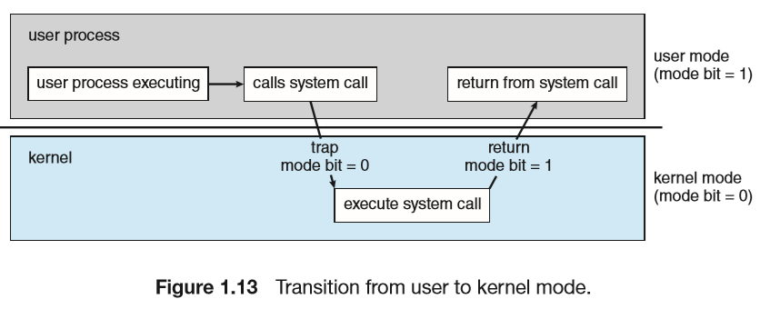

User mode, Kernel Mode.

1. ¿Cuál es el modo del sistema en el momento del arranque (boot)?

En el momento boot, el hardware se inicia en modo kernel. A continuación, se carga el sistema operativo y se inician las aplicaciones de usuario en el modo de usuario. Cada vez que se produce una interrupción de tráfico, el hardware cambia de modo de usuario a modo de kernel (es decir, cambia el estado del bit de modo a 0)